**SLOVENŠČINA – 7. b 22. 10. 2020**

V ponedeljek, ko smo se dobili na zoomu, sem obljubila, da bom napisala teme za ustno ocenjevanje:

**Teme za spraševanje:**

* uradni/državni jezik; prvi/drugi jezik; zamejci/izseljenci
* velika in mala začetnica (imena prebivalcev, pridevniki na –ski/-ški iz lastnih imen)
* prazniki
* pogajalni pogovor
* zvrsti slovenskega jezika in njihova uporaba (knjižni – zborni in pogovorni/ neknjižni – narečje, sleng, žargon, argo)
* slovar SKJ in geselski članek
* bajka, pripovedka in besedila, ki smo jih prebrali

**Termini za ustno ocenjevanje:**

V [preglednici](https://docs.google.com/spreadsheets/d/1I5mTTNFSkVFOgRBu3LUD9bRPSTS9yhoWQV_7T160tJA/edit#gid=0) se vpišite po dva učenca na isti termin. Datumi bodo veljali za spraševanje na daljavo.

Bralna značka – pozabila sem vam povedati, da tudi BZ delamo na daljavo: napišete kratko obnovo knjige, ki ste jo prebrali in pošljete na moj e-naslov. Vse knjige so lahko po vaši izbiri. Če preberete do 5. 11. imate samo štiri knjige, sicer pet.

Spisa **Polifem pripoveduje** niste oddali: Anes, Anja, Lili, Glorija, Lan, Luka, Jana, Matic, Marjan. Oddajte danes do 18.00 !!

**Današnje delo:**

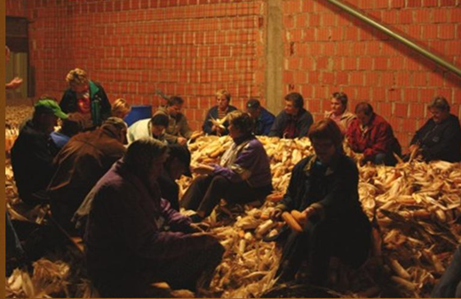

Večkrat smo se že pogovarjali o ljudskem slovstvu, kako se je širilo, na kakšen način, kdo ga je ustvaril …

Ali so si ljudje ob večerih, ob delu, pripovedovali le pravljice, bajke, pripovedke?

Seveda ne, pripovedovali so si tudi pesmi, pogosto so jih tudi zapeli.

Sedaj boš pa v berilu poiskal ljudsko pesem z naslovom **Gor čez izaro**. V mojem berilu se nahaja na strani 114.

Najprej si jo počasi preberi potiho, nato še na glas. Bodi pozoren na razlago težjih besed na levi strani.

Zdaj pa jo še poslušaj uglasbeno v starejši izvedbi Staneta Mancinija: <https://www.youtube.com/watch?reload=9&v=dkU_UmdPlI8>

Razmisli: Kaj v pesmi prevladuje: izpovedovanje čustev ali gre za pripoved o nekem dogodku?

Zapis v zvezek:

**Ljudska, Gor čez izaro**

Pesem uvrščamo med ljudske LIRSKE pesmi.

Pesnik v taki pesmi izpoveduje svoja čustva in misli. Ohranjala se je s petjem.

Tvoja naloga danes je, da odgovoriš na vsa vprašanja iz berila v razdelku 'Pesem je tudi tvoja'. Odgovarjaj s celimi povedmi!

Pravilne odgovore ti posredujem jutri.

Se pišemo,

učiteljica Sanda Z.